***الجمهورية العربية السورية***

***وزارة التربية***

***المركز الوطني للمتميزين***

**حلقة بحث مقدمة لمادة : الجغرافية**

**بعنوان:**

***طاقـــــــــــــة الأمـــــــــواج***

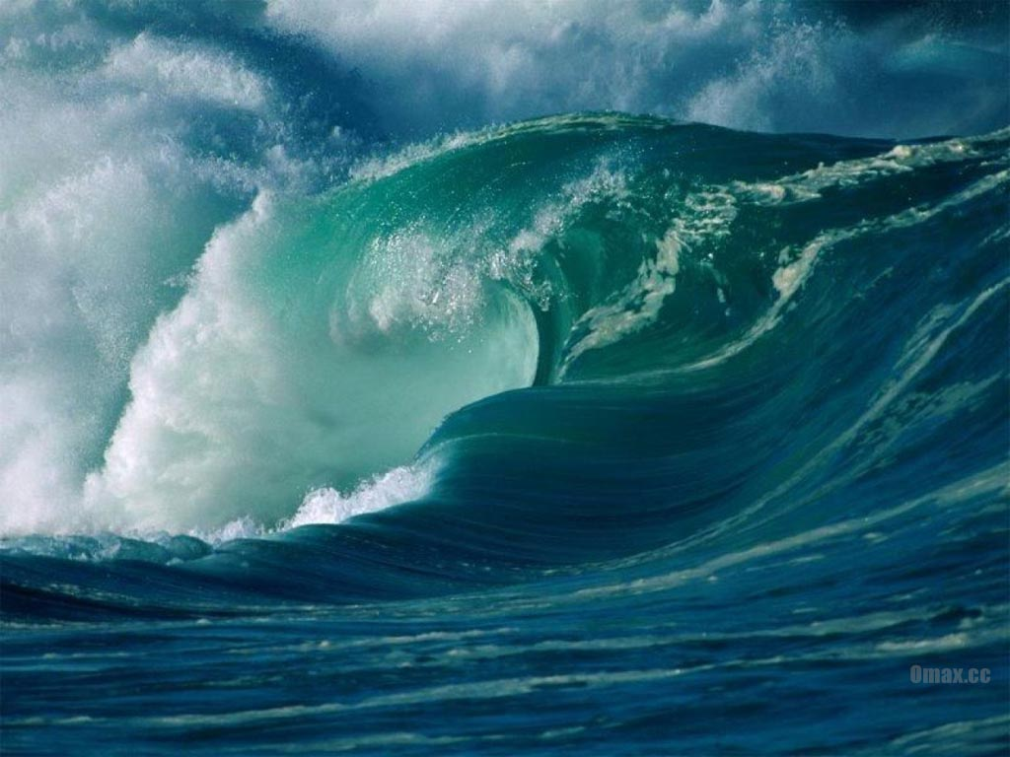

***2015 -2016***

***فهرس المحتويات***

المقدمة..................................................................................... صفحة 4

الباب الأول (الدراسة النظرية).......................................................... صفحة5

الفصل الأول (الدّراسة الفيزيائيّة)...................................................... صفحة 5

1-1 تعريف الموجة ..................................................................... صفحة 5

1-2 أنواع الامواج....................................................................... صفحة 5

1-2-1 أمواج عرضية .................................................................. صفحة 5

1-2-2 أمواج طولية .................................................................... صفحة 5

1-3 تعاريف أساسية .................................................................... صفحة 5

1-3-1 قمة الموجة ...................................................................... صفحة 5

1-3-2 قاع الموجة ...................................................................... صفحة 6

1-3-3 ارتفاع الموجة.................................................................... صفحة 6

1-3-4 طول الموجة .................................................................... صفحة 6

1-3-5 سعة الموجة ..................................................................... صفحة 6

1-3-6 فترة الموجة أو دورها .......................................................... صفحة 6

1-3-7 تردد الموجة ..................................................................... صفحة 6

الفصل الثاني (دراسة الأمواج البحرية)................................................. صفحة6

2-1 كيفية التّنبؤ بالأمواج البحرية ...................................................... صفحة 7

2-1- أ **منحنيات معايرة مجهزة مسبقاً** .............................................. .. صفحة 7

2-1-ب نماذج رياضية مثل نموذج جونسواب ......................................... صفحة 7

2-1-ت مقياس بيفورت للرياح .......................................................... صفحة 7

الباب الثاني (الدراسة العملية) .......................................................... صفحة 9

الفصل الأول (التقنيات المستخدمة في امتصاص الطاقة من الأمواج)................. صفحة 9

الفصل الثاني ( تكنولوجيا مولدات طاقة الأمواج)...................................... صفحة 10

2-1 محولات أعمدة المياه المتأرجحة awc ............................................ صفحة 10

2-2 محولات الجسم المتأرجح........................................................... صفحة 11

2-3 المحولات فوق العالية .............................................................. صفحة 12

2-4 أنظمة الإقلاع ....................................................................... صفحة 13

الفصل الثالث (آفاق تطوير تقنيات لتوليد الكهرباء من طاقة الأمواج)................. صفحة 14

الفصل الرابع (الظروف المناسبة لاستغلال طاقة الأمواج)............................ صفحة 14

الباب الثالث (النتائج والتوصيات)....................................................... صفحة 15

***فهــــــــرس الأشـــــــــكال :***

الشكل(B-1)الموجة الطولية .................................................. صفحة 5

الشكل(B-2)الموجة العرضية ................................................. صفحة 5

الشكل(2)الأبعاد الفيزيائية الأساسية للموجة..................................... صفحة 6

الشكل(3)محطة توليد الكهرباء في Mutrikuكمثال على تكنولوجياwoc.......... صفحة 11

الشكل(4)محطة توليد الكهرباء تعتمد على تكنولوجيا

Oscillating body power converters ( العائمة )....................... صفحة 12

الشكل(5) محطة توليد الكهرباء تعتمد على تكنولوجيا

Oscillating body power converters ( المغمورة )....................... صفحة 12

الشكل(6)محطة توليد الكهرباء تعتمد تكنولوجيا oxertopping converters..... صفحة 13

الشكل(7)موارد طاقة الأمواج في أنحاء العالم..................................... صفحة 15

***فهــــــــــرس الجــــــــداول*** ***:***

جدول (1) جدول بيفورت ......................................................... صفحة 8

**المقدّمة :**

لقد راودت الانسان فكرة استخلاص الطّاقة من أمواج المحيطات منذ قرون عدّة ، حيث كان أوّل من خطرت بباله فكرة الاستفادة من الأمواج هو رجل فرنسيّ يدعى **Monsieur Girard** عندما حاول مع ابنه عام **1799** الاستفادة من حركة الأمواج في إمداد الطّاحونة والمضخّة بالطّاقة **[8**]**.**

إلا أن هذه الأفكار لم تأخذ المنحى الجدّيّ إلا في سبعينيّات القرن الماضي، وتعتبر الطّاقة المتوافرة في البحر والمحمّلة على أمواجه من أفضل أنواع الطّاقة الطّبيعية، فهي آمنة ونظيفة ولا تنضب وليست مهدّدة بالنّفاذ كمصادر الطّاقة النّاجمة عن الوقود الأحفوري**[3]** .لذلك تستخدم هذه الطّاقة لتوليد الطّاقة الكهربائيّة الّتي نحن بأمسّ الحاجة إليها, وذلك عن طريق تصميم وحدات لتوليد الكهرباء تعوم فوق مياه البحار أو المحيطات، ونتيجة تحريك الأمواج لهذه الوحدات، تتحول الحركة الميكانيكيّة إلى طاقة كهربائيّة يستفاد منها. وتأتي أهميّة طاقة أمواج البحر من الميّزات التّالية **[1]** :

* تعتبر هذه الطّاقة آمنة وليس لها أيّة مخاطر.
* طاقة أمواج البحر أكبر بكثير من طاقة الرياح.
* طاقة أمواج البحر موجودة على مدار 24 ساعة وطيلة أيام السّنة تقريباً في بعض المناطق السّاحلية، بينما طاقة الشّمس يستفاد منها أثناء النّهار، وطاقة الرّياح يستفاد منها في فترات متقطّعة عند هبوب الرّياح.
* الكهرباء النّاتجة عن طاقة الأمواج أكثر ثباتاً.

**إشكالية البحث**

***هل يمكننا توليد طاقة كهربائية بواسطة طاقة الأمواج ؟***

***وما هي التقنيات المستخدمة لتحقيق ذلك؟***

***ما الجدوى الاقتصادية من توليد الكهرباء من الأمواج البحرية؟***

**هدف البحث:** يهدف البحث إلى التّعريف بطريقة تحويل الطّاقة الحركيّة لأمواج البحر إلى طاقة كهربائيّة وأهم التّقنيات المستخدمة لذلك، وأهميّة تطبيق هذه التّقنيات في سورية .

**الباب الأول : الدراسة النظرية :**

**الفصل الأول: الدراسة الفيزيائية :**

* 1. **تعريف الموجة:**

هي ظاهرة فيزيائية تؤدي إلى نقل الطاقة عبر وسط ما دون نقل جزيئات ذلك الوسط [2**]** بحيث يزاح كل جزء من جزيئات الوسط عن وضع توازنه ليعود إليه بعد فترة من الزمن، من خلال ذلك نلاحظ عدم انتقال أي كتلة من المادة أثناء انتقال الموجة فالذي ينتقل هو الطاقة فقط، وكما قال اينشتاين فإن الموجة كالإشاعة، تنطلق من شخص في مكانٍ ما وتنطلق بسرعة لتصل إلى مكان آخر دون أن يسافر أحد، فما الذي ينتقل إذا؟ً إنها الطاقة.

* 1. **أنواع الأمواج :**

تصنف الأمواج بشكل عام على نوعين :

* **أمواج عرضية *(transverse wave)*** : يكون فيها منحى الاهتزاز (التموج) يعامد منحى الانتشار ( من A إلى B ثم C .....الخ) كما في الشكل (1-A) .
* **أمواج طولية *(longitudinal waves)* :** يكون فيها منحى الاهتزاز (التموج) يوازي منحى الانتشار حيث يكون اهتزاز الذرات على يمين ويسار خط انتشار الموجة كما في الشكل (1-B ) **[2]**

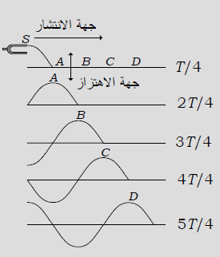 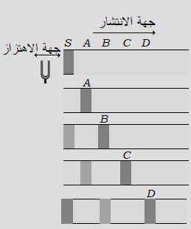

الشكل (1-B ) الموجة الطولية الشكل (1-A ) الموجة العرضية

* 1. **تعاريف أساسية**  **:**
* **قمة الموجة wave crest:** هي أعلى نقطة لجزيئات الماء أثناء تقدم الأمواج البحرية
* **قاع الموجة wave tough :** هي أدنى نقطة لجزيئات الماء أثناء تقدم الأمواج البحرية
* **ارتفاع الموجة wave high (H) :** هو المسافة الرأسية بين قمة الموجة وقاعها .
* **طول الموجة wave length (L) :** هو المسافة الرأسية بين قمتين متتاليتين أو قاعين متتاليين .
* **سعة الموجة (A) :** وهي أقصى إزاحة تصل إليها الموجة A= H/2
* **فترة الموجة أو دورها (T) :** هي الفترة الزمنية بين مرور قمتين متتاليتين بنقطة ثابتة .
* **تردد الموجة : (f)** عدد الدورات بالثانية وهو مقلوب الدور  أي كلما زاد الدور نقص التردد وكلما نقص الدور زاد التردد .

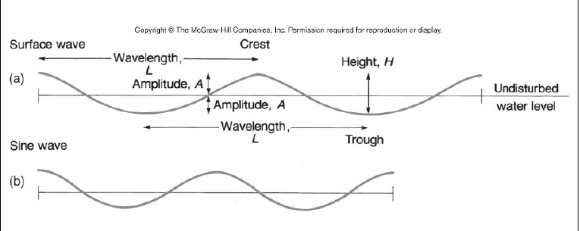

الشكل (2) الأبعاد الفيزيائية الأساسية للموجة**[1]**

**الفصل الثاني : دراسة الأمواج البحرية :**

من المعلوم أن الأشعة القادمة من الشمس هي السبب الرئيسي في تشكل الدورة العامة للرياح والضغوط، ,فاختلاف درجات الحرارة على سطح الأرض يؤدي إلى تغير في الضغط الجوي، وتغير الضغط الجوي يسبب دورة الرياح، وهذه الأخيرة إذا اصطدمت بسطح البحار والمحيطات تـؤدي إلى حركة جزيئات الماء السطحية، وبالتالي إلى تشكل الأمواج، وهكذا يمكننا القول إن للرياح دوراً هاماً في تحويل الطاقة الشمسية إلى طاقة حركية لسطح البحار والمحيطات، وبالتالي توليد الأمواج التي تتميز بارتفاعها الذي يزداد كلما ازدادت مدة هبوب الرياح وشدتها (سرعتها)، كما يتعلق أيضاً ارتفاع الأمواج بكون البحر مفتوحاً أمام الرياح أو مغلقاً بسبب الحواجز، وبكون الرياح شديدة أم نسيماً , أضف إلى ذلك إن لاتجاه الرياح دوراً في تقدم الأمواج .

**2-1 كيفية التنبؤ بالأمواج البحرية**

وتوجد طرائق عدة للتنبؤ بالأمواج البحرية عندما تكون القياسات الحقلية المباشرة غير متوافرة منها **[1]**:

1. استخدام منحنيات معايرة مجهزة سابقاً وبمعرفة عاملين أحدهما سرعة الرياح والآخر إما المدى المكشوف أو مدى هبوب الرياح، وبذلك يمكننا استنتاج ارتفاع الموجة
2. استخدام نماذج رياضية للتنبؤ بالأمواج مثل نموذج جونسواب Jonswap ,الذي يمكن بواسطته معرفة السرعة المصححة للرياح وارتفاع الموجة المميز وذلك بمعرفة سرعة الرياح وفقاً لعلاقات رياضية محددة :

|  |
| --- |
|  |
|  |
|  |

حيث :  سرعة الرياح المصححة ﺒ m/sec .  سرعة الرياح المقاسة ﺒ m/sec .  ارتفاع الموجة المميزﺒ m .  دور الموجة البحرية الموافقة لسرعة رياح معينة.

كما يمكّننا النموذج من معرفة كلاً من أقصى ارتفاع ومتوسط الارتفاعات بالاعتماد على الارتفاع المميز للموجة:





1. مقياس بيفورت للرياح Beaufort Scale , الذي يربط بين سرعة الرياح وحالة البحر ومتوسط ارتفاع الأمواج المتكون بالأمتار.

|  |  |  |  |  |
| --- | --- | --- | --- | --- |
| مقياس بيفورت | سرعة الريح بالعقدة | اسم الريح | وصف حالة البحر | متوسط ارتفاع الموجة متر |
| صفر | أقل من 1 | هواء ساكن | ساكن زجاجي | صفر |
| 1 | 1 – 3 | هواء خفيف | ساكن مرتعش | 0 – 0.1 |
| 2 | 4 -6 | نسيم خفيف | هادئ | 0.1 – 0.5 |
| 3 | 7 – 10 | نسيم لطيف | خفيف | 0.5 – 1.25 |
| 4 | 11 – 16 | رياح معتدلة | معتدل | 1.25 – 1.75 |
| 5 | 17 – 21 | رياح نشطة | معتدل | 1.75 – 2.5 |
| 6 | 22 – 27 | رياح قوية | مضطرب | 2.5 -4 |
| 7 | 28 – 33 | عاصفة غير مكتملة | مضطرب جداً | 4 – 6 |
| 8 | 34 -40 | عاصفة | عالي | 6 – 9 |
| 9 | 41 – 47 | عاصفة شديدة | عالي جداً | 9 – 11 |
| 10 | 48 -55 | زوبعة | عالي جداً | 11 – 14 |
| 11 | 56 – 62 | زوبعة مدمرة | هائج | أكبر من 14 |
| 12 | 63 فأكثر | إعصار | هائج | أكبر من14 |

جدول رقم (1) جدول بيفورت يوضح العلاقة بين سرعة الرياح وارتفاع الموجة البحرية **[1]**

**الباب الثاني :الدراسة العملية :**

**الفصل الأول : التقنيات المستخدمة :**

إن محولات طاقة الأمواج ( Wave energy converters **WEC**s) تقوم بالتقاط الطاقة الموجودة في أمواج المحيطات لتوليد الكهرباء، وكما ذكرنا فإن استخراج الطاقة من أمواج المحيط ليس ظاهرة حديثة، فقد كان الباحثون يدرسون مفاهيم أو حلول مختلفة منذ عام 1970. وفي الوقت الحاضر انتقلت هذه التكنولوجيا إلى مرحلة متقدمة حيث يجري اختبار تقنيات مختلفة على نطاق واسع، في مرحلة ما قبل الانتشار الاقتصادي والتجاري، ففي عام 2013، كان هناك أكثر من مائة مشروع في مراحل مختلفة من التطور، حسب تقديرات بعض المراجع .

هناك مجموعة واسعة من تكنولوجيات طاقة الأمواج. وتستخدم هذه التقنيات حلول مختلفة لامتصاص الطاقة من الأمواج، ويمكن تطبيقها تبعاً لعمق المياه و الموقع (على الشاطئ، بالقرب من الشاطئ، قبالة الشاطئ)**[4] [5]** . ويمكن الاستنتاج من خلال وجود مجموعة واسعة من التقنيات المستخدمة لتوليد الكهرباء من طاقة الأمواج إلى أن هذا القطاع لم يصل بعد مرحلة كافية من التقارب في التقنيات المستخدمة، إلا أنه يظهر أيضا بدائل عديدة مختلفة لتسخير طاقة الأمواج في ظل ظروف وأماكن تركيب مختلفة.

يهدف التطور المستقبلي للقطاع لنشر مجموعات صغيرة من ( WECs ) بطاقة كهربائية 10 ميغاواط، على مقربة من الشاطئ أو في مواضع اختبار محددة. ما يعني أن الانتقال إلى المرحلة التجارية الكاملة يتطلب بعض البحث في المكونات الأساسية لخفض التكاليف وزيادة الأداء**[4][5]**. أيضا يتم البحث عن حلول أخرى، مثل المختلطة أو المتعددة، التي يمكن أن تمثل الحل الذي يسرع تطوير تكنولوجيا منصات توليد الطاقة الكهربائية من الأمواج. فيمكن لهذه المنصات الجمع بين تقنيات طاقة الأمواج مع توربينات الرياح البحرية أو مع مزارع تربية الأحياء المائية، الذي من شأنه أن يؤدي إلى تقاسم تكاليف النظام الأساسية، وانخفاض تكاليف التشغيل والإدارة، وبعض الفوائد البيئية.

**الفصل الثاني : تكنولوجيا مولدات طاقة الأمواج :**

تتكون تكنولوجيات مولدات طاقة الأمواج من عدد من المكونات:

* الهيكل والمحرك الرئيسي الذي يلتقط الطاقة من الموجة.
* القاعدة أو الأساس التي تعمل على تثبيت الهيكل والمحرك الأساسي في المكان و المحافظة عليه .
* نظام الإقلاع (PTO) وهو النظام الذي يتم من خلاله تحويل الطاقة الميكانيكية إلى طاقة كهربائية.
* منظومة التحكم و الحماية لتأمين حماية المحولة وتحسين الأداء في ظروف التشغيل المختلفة.

هناك طرق عديدة يمكن بموجبها تصنيف التكنولوجيات المستخدمة لتحويل طاقة الأمواج ، من خلال الطريقة التي يتم بها تحويل طاقة الأمواج إلى طاقة ميكانيكية، أو عن طريق التكنولوجيا المستخدمة. في هذا البحث الموجز، سنستعرض ثلاث نماذج من المحولات التي تحتل المرتبة الاولى من حيث الانتشار**[4] [5]**.

**2-1 محولات أعمدة المياه المتأرجحة (OWC ) :** هي أجهزة تحويل بحجرة نصف مغمورة، بحيث تحافظ على جيب الهواء المحبوس فوق عمود من الماء. الأمواج تجعل العمود يعمل بمثابة مكبس، يتحرك صعودا وهبوطا وبالتالي إجبار الهواء على الخروج من الحجرة والعودة إليها. هذه الحركة المستمرة تولد تيار عكسي عالي السرعة يتم تمريره من خلال شفرات دوارة تحرك مجموعة مولد توربيني هوائي لإنتاج الكهرباء.

المزايا الرئيسية لهذا الأنظمة هي بساطتها (أساسا لا توجد أجزاء متحركة أخرى إلا توربينات الهواء) إلا أن مستويات أدائها ليست عالية، على الرغم من أن هناك استراتيجيات جديدة لتطوير عمل التوربينات ، تركز بشكل أساسي على زيادة قوة الأداء. هناك جيل جديد من العائمة OWC تثبت على عوامات تزيد من قوة الأداء بشكل كبير. وتتمثل بعض هذه الأجهزة ب **[7]**: GreenWave (اسكتلندا / المملكة المتحدة)؛ Mutriku (الباسك / أسبانيا)؛ عوامة طاقة المحيط+ (أيرلندا)؛ Oceanix (أستراليا)؛ مصنع بيكو (جزر الأزور / البرتغال) وWavegen البطلينوس (اسكتلندا / UK) 2011؛ SI المحيط، 2012؛

 

الشكل رقم ( 3 ) محطة توليد الكهرباء في Mutriku كمثال على تكنولوجيا**[5]** OWC

**2-2 محولات الجسم المتأرجح (**Oscillating body power converters ) : وهي إما تكون عائمة (الأكثر انتشاراً) أو مغمورة (مثبتة في بعض الأحيان إلى القاع ). حيث يتم استغلال نظم الأمواج الأكثر قوة التي تحدث عادة في المياه العميقة حيث عمق الماء أكبر من 40 متراً، وهي بشكل عام أكثر تعقيداً من أنظمة OWCs، وخاصة فيما يتعلق بأنظمة الإقلاع ( PTO ) المتعلقة بها. في الواقع، فإن المفاهيم العديدة والطرق المختلفة لتحويل الحركة المتذبذبة إلى كهرباء قد زاد من نظم الإقلاع المختلفة، على سبيل المثال، المولدات الهيدروليكية مع المحركات الهيدروليكية الخطية والمولدات الكهربائية الخطية، المضخات المكبسية... الخ .

مزايا هذا النوع من المحولات هو صغر حجمها وتنوعها حيث أن معظمها من الأجهزة العائمة. وهي تقنية متميزة ماتزال تحتاج إلى العديد من البحوث والإجراءات المتوجب القيام بها**[7]** ، لزيادة أداء أجهزة الإقلاع وتجنب بعض السلبيات في أنظمة الإرساء، الشكل(3) يظهر بعض الأجهزة التمثيلية لهذا النمط من المحولات وPowerBuoy كولومبيا تكنولوجيات الطاقة، المحار (اسكتلندا)، Seatricity (كورنوال)، بيلاميس (اسكتلندا) والموجة ستار (الدنمارك) (بابايوانو، 2011؛ SI المحيط، 2012؛ إيرينا ، 2014) . الصور التالية تبين نماذج من هذا النوع من المحولات

 

**الشكل رقم (4)** محطة توليد الكهرباء تعتمد تكنولوجيا **Oscillating body power converters** (العائمة) **[6]**



**الشكل رقم (5**) محطة توليد الكهرباء تعتمد تكنولوجيا **Oscillating body power converters** (المغمورة)**[6]**

**2-3 المحولات فوق العالية (**Overtopping converters ) : تتكون المحولات Overtopping من خزان عائم أو مثبت إلى القاع ، ومجموعة من الأذرع العاكسة، التي تجعل المياه القادمة مع وصول الأمواج، ترتفع إلى الجزء العلوي وتسقط في خزان الجهاز. الطاقة الكامنة، الناجمة عن ارتفاع المياه التي تم جمعها يتم تحويلها إلى كهرباء باستخدام توربينات ذات رأس منخفض (مماثلة لتلك المستخدمة في محطات الطاقة الكهرمائية الصغيرة) **[7]**.

والميزة الرئيسية لهذا النظام هو المفهوم البسيط القائم عليه حيث يتم بتخزين المياه وعندما تصبح كمية المياه كافية، يسمح لها بالمرور من خلال التوربينات. أما أهم الجوانب السلبية فتتمثل بالرأس منخفض (في حدود 1-2 متر) والأبعاد الواسعة لمسقط الجهاز. في الشكل رقم (6) نوضح بعض الأجهزة Wave Dragon (الدنمارك)؛ Sea wave Slot-Cone Generator (النرويج)؛ وWave Cat (إسبانيا) (ايغليسياس، وآخرون 2011؛. بابايوانو، 2011؛ SI المحيط، 2012؛ إيرينا، 2014).

 

**الشكل رقم ( 6 )** محطة توليد الكهرباء تعتمد تكنولوجيا **[5]** **Overtopping converters**

**2-4 أنظمة الإقلاع (Power take-off systems** )**[7]**: هناك العديد من أنظمة الإقلاع PTO التي يمكن استخدامها لتحويل طاقة الأمواج إلى كهرباء. التوربينات، الأنظمة الهيدروليكية، والمولدات الكهربائية الخطية، وكذلك الأنظمة الميكانيكية الكاملة. محولات OWCs تستخدم توربينات الهواء (الأنظمة الهوائية) لتحويل حركة الأمواج إلى تيارات كهربائية، بينما محولات oscillating bodies أوovertopping فهي في الغالب تستخدم مجموعة متنوعة من أنظمة الإقلاع الهيدروليكية أو التوربينات. هذه النظم يجب أن تتكيف لاستخدامها في WECs، لأن تدفق الطاقة التي توفرها الأمواج يكون بشكل عشوائي ومتغير بدرجة كبيرة بلأسباب تتعلق بالموجة نفسها، أو في اليوم الواحد، أو في الموسم. ونتيجة لذلك، يمكن لتوربينات الهواء أن تصل إلى كفاءة قصوى من 50-60٪، في حين أن التوربينات المائية يمكن أن تصل إلى كفاءة 70-90٪. وعلاوة على ذلك، تم مؤخراً اختبار المحركات الهيدروليكية التي تعمل بواسطة الزيت المضغوط، أو التي تعمل بأنظمة ضغط الغاز، حيث تبين أنها قادرة على تخزين الطاقة خلال فترة الأمواج القليلة، وقادرة على تذليل الصعوبات التي تعترض طاقة الأمواج. بحيث يحقق التقدم التكنولوجي في أنظمة الإقلاع مدخلاَ إلى زيادة كفاءة أنظمة توليد الطاقة الكهربائية من أمواج المحيطات.

**الفصل الثالث: آفاق تطور تقنيات توليد الكهرباء من طاقة الأمواج :**

الخطوة التالية لتطوير تقنيات طاقة الأمواج هي الانتقال من مرحلة اختبار التقنيات الفردية لتوسيع نطاق الانتشار وخفض التكاليف ومن المتوقع أن تمتلك تقنيات الجيل القادم من WECs للذهاب بعيدا عن الشاطئ، لتصل إلى أعماق أكبر و أمواج أعلى – ويتم التحضير لاختبار تجهيزات تصل حتى 100 متر عمق و 15 كم بعد عن الشاطئ، علماً أنه الآن لا توجد أجهزة حالياً أبعد من 6 كم عن الشاطئ أو بأعماق أكثر من 50 م **[4]**. لضمان خفض التكاليف وتطوير الجيل التالي من WECs، فإن تحسين الأجزاء الأساسية المكونة لتلك التجهيزات هو أمر ضروري. و تشمل المكونات والمجالات التي تحتاج إلى مزيد من البحث **[7]**:

* مواد جديدة لخفض الوزن وتخفيف آثار الجهاز على البيئة البحرية.
* أنظمة إقلاع محددة مثل المولدات الهيدروليكية أو الكهربائية لزيادة الكفاءة العامة للمحولات والأداء الكهربائي.
* أنظمة جديدة لإرساء لأجهزة وتكييفها وفقاً لاحتياجات الطاقة ويمكن الاستفادة من التجارب المتعلقة بإرساء عائمات استخراج النفط من البحار.
* موصلات الطاقة تحت الماء التي تتيح امكانية قدرته على العمل تحت الماء بسهولة بما يؤمن أعمال الصيانة السريعة والسهلة ومنخفضة التكاليف.
* التعاون و التآزر في الابحاث والدراسات مع صناعة طاقة الرياح البحرية للحد من تكلفة البنية التحتية الشبكة البحرية المشتركة، ومعدات التشغيل والصيانة (O & M) المتشابهة، وتبسيط وعمليات إصدار التراخيص.

**الفصل الرابع : الظروف المناسبة لاستغلال طاقة الأمواج :**

أفضل الظروف الطبيعية لاستغلال طاقة الأمواج هي في خطوط العرض المتوسطة والعالية وفي المياه العميقة (أكبر من 40 مترا في العمق)، حيث وجد أن طاقة الأمواج يمكن أن تعطي حوالي 60-70 كيلو واط / م من الطاقة في تلك المواقع (الشكل 7). على سبيل المثال، دول مثل أستراليا وتشيلي وأيرلندا ونيوزيلندا وجنوب أفريقيا والمملكة المتحدة والولايات المتحدة لديها موارد طاقة أمواج ممتازة مع متوسط استطاعة 40-60 كيلو واط / م. التقديرات العالمية لإمكانات طاقة الأمواج لا تزال غير مؤكدة نسبيا. في عام 2012، أفاد الفريق الحكومي الدولي المعني بتغير المناخ (IPCC) أن الإمكانات النظرية حوالي 29.500 تيراواط ساعة سنويا (تيرا / سنة)، على افتراض أن تكنولوجيات طاقة الأمواج سيتم نشرها فقط في 2٪ من شواطئ العالم البالغة 800000 كيلومتر من السواحل البحرية التي يتجاوز القدرة فيها 30 كيلو واط / متر، التقديرات العالمية الأخرى تتراوح **[4]** بين 2000-4000 تيرا / سنة. في المقابل، يقدر مجموع موارد الطاقة /موجة الأوروبي بحدود 1000 تيرا / سنة لبلدان المحيط الأطلسي الشمالي الشرقي (بما في ذلك بحر الشمال) ويبين الشكل (7) موارد طاقة الأمواج في جميع أنحاء العالم.



الشكل رقم ( 7 ) موارد طاقة الأمواج في انحاء العالم**[7]**

**الباب الثالث : النتائج والتوصيات :**

العديد من مصادر الطاقة المستخدمة اليوم تعتمد على الطاقات الناضبة أو المستنفذة والتي منها النفط، والغاز الطبيعي، والفحم. وتعتبر مسألة نفاذها مسألة وقت، اضافة لموضوع التلوث البيئي والانبعاثات التي تطلقها مصادر الطاقة التقليدية، ومن المؤكد أن العالم سيشهد احتياجات متزايدة للطاقة. حيث تشير التقديرات إلى أن مصادر الطاقة الحالية قادرة غلى تلبية الطلب على الطاقة فقط لحوالي 50-70 سنة قادمة. ما يجعل من الأمور الأشد إلحاحاً البحث عن مصادر الطاقة المتجددة وذلك في محاولة لإيجاد أشكال بديلة للطاقة، وتحول العالم إلى مصادر الطاقة المتجددة باعتبارها الحل.

تشهد الدراسات والتطبيقات العملية التوجه نحو مصادر متعددة للطاقة البديلة منها طاقة الرياح والطاقة المولدة من الخلايا الشمسية وطاقة المحيطات ومنها توليد الطاقة من الأمواج. ، ولكن ضمن المعطيات الحالية التي تتطلب الحصول على طاقة كهربائية مولدة من أمواج المحيطات و على نطاق واسع، التوجه نحو بيئة المحيطات القاسية، إضافة إلى التكلفة العالية للكهرباء المولدة من هذه النظم الأمر الذي قد يخفف من بعض التوقعات الأولية لانتشار هذه التقنيات ولاسيما في القطر حيث موقع الشاطئ السوري من الشواطئ الضعيفة المردود لطاقة الأمواج (الشكل رقم 7)

إلا أنه من منظور الاستعداد التكنولوجي، واللحاق بركب الدول المتقدمة في قطاع البحث العلمي لابد من متابعة الدراسات والأبحاث المتعلقة بتوليد الطاقة من أمواج البحر وذلك من حيث تطوير أشكال تلك المحولات ونوعية العناصر الداخلة في تركيبها أو في تطوير تكنولوجيات عملها وتحقيق المردودية الملائمة، كذلك التوجه نحو دراسة الأنماط الهجينة ريحي + طاقة الأمواج .

**المراجع :**

**العربية :**

النحاس ,عمار : توليد الطاقة الكهربائية بواسطة أمواج البحر، جامعة دمشق ، دمشق،

الهتدي، حمد بن عبد الله ، الأمواج والحركات الاهتزازية ، جامعة أم القرى 2001

عياش، د. سعود يوسف، تكنولوجيا الطاقة البديلة ، سلسلة كتب عالم المعرفة 1981

**قائمة االمراجع الالكترونية :**

(Cruz,2008; Falcao, 2010; Bahaj, 2011; Kadiri, et al., 2012)

(IRENA, 2014 International Renewable Energy Agency).

Photo: tl -Ocean Power Technologies Inc.; tr – Pelamis Wave Power; br – Wave Star AS; bl – Aquamarine Power

1. The European Marine Energy Centre (EMEC) distinguishes nine different categories (EMEC,2014)

Wave energy Utilization in Europe current Statius and perspective Centre for Renewable Energy Sources GREECE 2002